LEITURA DIGITAL: UMA EXPERIÊNCIA COM A ÁRVORE DE LIVROS
Graciele Batista Gonzaga1, Elaine Cecília de Lima Oliveira2, Juliana Soares Souza 3
¹Graciele Batista Gonzaga (CSMM-Unidade Betim/FALE/UFMG)
²Elaine Cecília de Lima Oliveira (CSMM-Unidade Betim)
³Juliana Soares Souza (CSMM-Unidade Betim)
Resumo: Este relato tem como objetivo refletir sobre o uso de uma plataforma digital de leitura durante um período de aulas remotas. Devido às mudanças emergenciais do formato das aulas, teve-se a necessidade de adequação do projeto de leitura para as atividades virtuais. Nesse sentido, a proposta de uma planner de leituras em sala de aula presencial transformou-se em um mural no Jamboard como meio de registrar as leituras da plataforma literária.

Palavras-chave: Ensino; remoto; leitura; digital; habilidades.

1. Introdução:

Diante de constantes mudanças na sociedade pós-moderna, as habilidades de leitura e de escritas são fundamentais para as atuações curriculares relacionadas com a compreensão da linguagem como parte integrante da vida. Nessa perspectiva, os gêneros diversificados podem contemplar a discussão de temas sociais, como também propiciar a descoberta de novas leituras. Tendo em vista isso, idealizou-se um projeto de leitura digital no 6º ano, iniciada nas aulas no presencial, sendo adaptado para as aulas remotas. Surge-se a necessidade de articular o acervo da plataforma de leitura, Árvore de livros, que permite às escolas-clientes realizar, com os estudantes cadastrados, uma série de atividades de leitura literária, mediadas pelo ambiente virtual, e de escrita, tanto física quanto digital. Por isso, estabeleceu-se uma relação dos livros disponíveis desse recurso com o conteúdo do componente curricular de Língua Portuguesa, aliado à construção de registros de leituras por meio de murais no Jamboard.
Essa idealização iniciou-se de uma realidade atual dos alunos em relação ao letramento social e digital, como também dos eixos norteadores de leitura e escrita da Base Nacional Comum Curricular (2017). Nesse sentido, entende-se a necessidade de aliar o uso excessivo de tecnológicos, como computadores, videogames, TV, com a possibilidade de expansão da leitura, visto o acesso restrito aos meios multimodais no universo familiar, como a falta de incentivo pode restringir a formação de leitores críticos. Isso tem ocasionado pouco interesse para uma leitura crítica e reflexiva e, consequentemente, dificuldades marcantes na escola, como vocabulário precário, reduzido e informal. Tendo em vista isso, foi criado um plano que busca o desenvolvimento da capacidade leitora e da escrita a partir de teóricos relevantes do letramento como Magda Soares (2007). Nesse víeis, o trabalho com a plataforma ocorre por meio de indicações literárias pela professora de Língua Portuguesa e da bibliotecária da escola, assim como de indicações entre os colegas em momentos como a roda de leitura, como em uma aula remota. Os estudantes puderam apresentar os livros escolhidos do acervo da biblioteca virtual e, posteriormente, compartilharam as indicações em um mural do Jamboard.
Além disso, o acesso à uma plataforma de leitura pode impulsionar o hábito da leitura, visto que diante das circunstâncias emergenciais de um ensino remoto, os idealizadores da biblioteca digital propõem meios mais atrativos, como a gamificação. A árvore está em processo de adaptações para associar a quantidade de livros com um jogo. Uma das propostas, atualmente, é obter pontos de leitura para trocar por sementes e plantar árvores que devem ser cuidadas diariamente. Essa proposta tenta aliar a leitura a uma conscientização ambiental.
Tem-se, ainda, uma gama de atividades para incentivar a leitura de textos variados, como também propiciar um processo textual criativo e instigante. Essa ideia segue as competências gerais da BNCC, destacando o conhecimento, a comunicação, a cultura digital e a formação cidadã. Ademais, as habilidades estão voltadas para eixo da leitura e da escrita textual de modo a instigar o gosto literário, como de uma escrita mais criativa. A Base Nacional Curricular Comum (BNCC) aponta para uma formação de um sujeito múltiplo capaz de atender as demandas atuais:

Uma parte considerável das crianças e jovens que estão na escola hoje vai exercer profissões que ainda nem existem e se deparar com problemas de diferentes ordens e que podem requerer diferentes habilidades, um repertório de experiências e práticas e o domínio de ferramentas que a vivência dessa diversificação pode favorecer. O que pode parecer um gênero menor (no sentido de ser menos valorizado, relacionado a situações tidas como pouco sérias, que envolvem paródias, chistes, remixes ou condensações e narrativas paralelas), na verdade, pode favorecer o domínio de modos de significação nas diferentes linguagens, o que a análise ou produção de uma foto convencional, por exemplo, pode não propiciar. (BRASIL, 2017, p.69)

Apreende-se que o trabalho com a plataforma digital possibilita uma amplitude de variedades pedagógicas, como o desenvolvimento dos multimodais no processo de ensino-aprendizagem da área de linguagens, assim como em relação às teorias de valorização da leitura e da escrita. Soares (2002) ressalta que esse novo espaço de escrita, a tela, gera um novo letramento, e para isso também contribuem os mecanismos de produção, reprodução e difusão da escrita e da leitura. Preza-se, assim, pelo desenvolvimento da cidadania, do respeito, do conhecimento e da empatia. Desse modo, propôs-se projetos educacionais inovadores aliados aos avanços tecnológicos, permitindo a inserção do estudante em ambientes de cultura digital, nesse caso, uma biblioteca digital.
Compreende-se, de tal modo, que o projeto de leitura é guiado por um objetivo geral que é o estímulo a leitura literária, científica, jornalística etc., como, ainda, ampliar conhecimentos para o desenvolvimento da escrita. A partir dessa demanda, entende-se que há desdobramentos no objetivo geral de modo a possibilitar o acesso a diferentes espaços de leitura, bem como a sua utilização. As aulas na biblioteca presencial foram adaptadas para o ambiente virtual como a plataforma da Árvore de Livros, possibilitando a leitura e produção de variados tipos textuais, incentivo a empréstimos de livros na plataforma digital literária. Nessa imersão, os alunos conheceram mais sobre as histórias em quadrinhos por meio de produção desse tipo de texto, desenvolvendo também estratégias e procedimentos de leitura. Os estudantes tiveram também a oportunidade de relacionar a pesquisa para um projeto de linguagens, partindo de leituras do acervo da árvore, para a problematização de temas interligados com a competência socioemocional. Dessa maneira, a imersão em um espaço de leitura digital proporciona experiências tanto literárias quanto científicas.

Aulas remotas aliada à biblioteca digital

As propostas de leitura do componente curricular de Língua Portuguesa com o acervo disponível nesse recurso, Árvore de livros, possibilitam situações didáticas que garantam, de maneira contínua, a abordagem de gêneros diversos selecionados em função de temas de estudo e com grau de dificuldade crescente, ampliando os conhecimentos por meio de discussões sobre as obras lidas e a indicação dos livros lidos. Os estudantes podem buscar informações, selecionar estratégias de leitura conforme a necessidades surgidas, possibilitada por uma série de inúmeras obras literárias, científica, jornalística de variados autores, expandindo seus conhecimentos e suas capacidades criativas, reconhecendo a leitura como uma fonte fundamental para produzir textos. Tem-se, ainda, uma habilidade de revisão de textos em diferentes gêneros relacionados às várias áreas do conhecimento após o acesso a plataforma. Nas aulas remotas de Língua Portuguesa foram mantidas as atividades de oficinas de textos, que são articuladas com as obras da Árvore.
Neste sentido, essa plataforma proporcionar um trabalho diferenciado e impulsionador na inserção individual de um espaço virtual de leitura, sendo necessário um envolvimento de todos no trabalho de letramento digital. Nessa perspectiva, tem-se o professor com um papel fundamental de mediar e incentivar a participação nas atividades propostas em sala e na plataforma da Árvore de Livros. A professora de Língua Portuguesa torna-se uma mediadora de leituras, participando ativamente com os alunos em desafios propostos pelo recurso digital de leitura. Esse plano literário busca também estabelecer a capacidade leitora e da escrita, num projeto de articulação de leitura literária via atuações variadas, como a imersão de leitura na biblioteca digital.
Trabalhar com a leitura é uma tarefa complexa, exigindo do professor-leitor várias entradas: do inventário das histórias pessoais e sociais de leitura de seus alunos, passando por concepção, objetivos, planejamento, seleção de textos e estratégias, à implementação de práticas de leitura imprescindíveis à formação cultural, política e afetiva do sujeito-leitor.(CORDEIRO,2004, p. 98)

Além disso, busca-se os registros de leituras em murais, como uma espécie de percurso literário, científico, jornalístico, não limitando apenas em uma mera reprodução, mas, sim, de uma reflexão leitora de maneira lúdica. Como a leitura para o projeto de Linguagens sobre socioemocional. Tendo em vista, que essa construção possibilita a multimodalidade, como também, como ressalta Soares (2002), o espaço da tela gera um novo letramento, contribuindo para os mecanismos de produção, reprodução e difusão da escrita e da leitura. Logo, a criação textual, de registros de leituras abarca a imagem-texto como uma prática textual e imagética com diferentes suportes, harmonizando a ideia de escrita criativa com leituras plurais, pois os alunos podem apresentar seus textos na roda de leitura de maneira diferenciada, isto é, com imagens, contando parte da história, criando um comentário crítico oralmente.

Considerações finais

As atuações do Projeto de Leitura com a plataforma da árvore de livros são avaliadas de forma global, assim como individual. Considera-se o desempenho efetivo, isto é, o desenvolvimento durante a etapa, engajamento de leitura e os registros nos murais de indicações de livros. Dessa forma, o processo avaliativo é contínuo e gradual, tendo enfoque o processo e não somente o fruto das produções textuais dos alunos. A pretensão é formar leitores por meio de atividades variadas, oportunizando uma aula remota significativa para o aluno.
Sabe-se que as atividades virtuais trazem inúmeros desafios, como a participação, adaptação ao sistema remota e a superação de obstáculos em relação ao uso tecnológico. Por outro lado, pode impulsionar os alunos uma experiencia significativa de leitura, assim como à produção textual, promovendo leitores críticos. É evidente que o engajamento dos alunos nas aulas remotas depende de tipo de atividade e empenho tanto do professor quanto do aluno, como também na exploração do ambiente virtual de leitura, estimulados pelo docente, são determinantes para o sucesso do trabalho. É notória a necessidade de associar os objetos de conhecimento do componente curricular com a plataforma de modo a tornar aprendizagem significativa, desenvolvimento também um gosto pela leitura.

Referências
BRASIL. Base Nacional Comum Curricular: Educação Infantil e Ensino Fundamental. Brasília: MEC/Secretaria de Educação Básica, 2017.

MACIEL, Francisca Izabel Pereira. In: Literatura infantil. O PNBE e o CEALE: de como semear leituras. Belo Horizonte: Autêntica, 2008.

SOARES, Magda. Novas práticas de leitura e escrita: letramento na cibercultura. Educação e Sociedade. Disponível em: http://www.scielo.br/pdf/es/v23n81/13935. Acesso em: 20 mai. 2019.
Anexo 1 – Mural de Indicações da turma 6AD
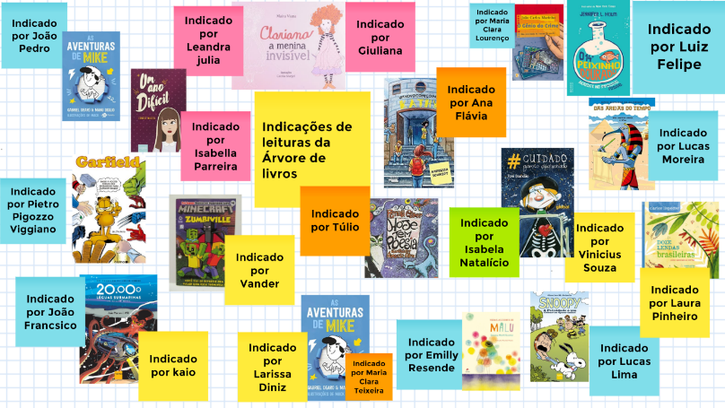
Mural de indicações literárias da Plataforma Árvore de livros elaborado por uma turma do 6º Ano do EF.
Fonte: Jamboard – Disponível em https://jamboard.google.com/d/1JB9gztCMmDRztcti_1mjBm3uzOhyY4I28zUAYtxWh6E/viewer?f=0
Anexo 2 – Mural de Indicações da turma 6AA
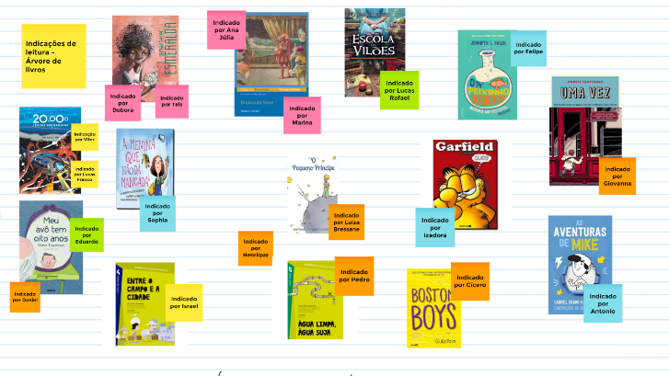
Mural de indicações literárias da Plataforma Árvore de livros elaborado por uma turma do 6º Ano do EF.
Fonte: Jamboard – Disponível em https://jamboard.google.com/d/1h-TvCDzotLLThgVRcwMMn1YUlddATsN2kuGisGDEkXk/viewer?f=0

